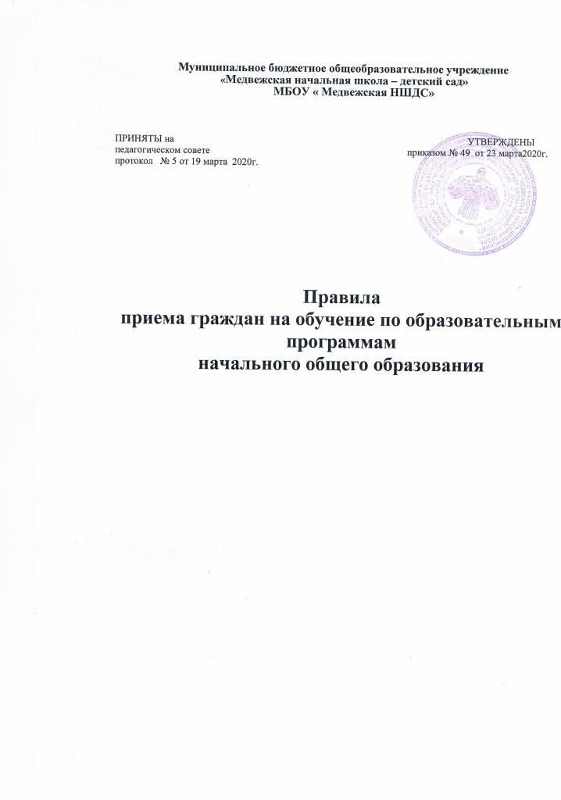

Муниципальное бюджетное общеобразовательное учреждение
«Медвежская начальная школа – детский сад»
МБОУ « Медвежская НШДС»

ПРИНЯТЫ на УТВЕРЖДЕНЫ
педагогическом совете приказом № 49 от 23 марта2020г.
протокол № 5 от 19 марта 2020г.

Правила
приема граждан на обучение по образовательным программам
начального общего образования

1. Общие положения

- Настоящие Правила (далее - Правила) разработаны с целью соблюдения в МБОУ «Медвежская НШДС» (далее - Учреждение) законодательства РФ в части приема граждан на обучение по образовательным программам начального общего образования и обеспечения их прав на образование.

1.2. Прием граждан в Учреждение осуществляется в соответствии с Конституцией Российской Федерации (п. 1,2, ст.43), Законом Российской Федерации от 29.12.2012 г. № 273-ФЗ «Об образовании в Российской Федерации» (ст. 55, 67), Приказом Минобрнауки России от 22.01.2014 г. № 32 «Об утверждении Порядка приема граждан на обучение по образовательным программам начального общего образования», Приказом министерством просвещения РФ от 17 января 2019 года № 19 «О внесении изменений в Порядок приема граждан на обучение по образовательным программам начального общего, основного общего и среднего общего образования, утвержденный приказом Министерства образования и науки Российской Федерации от 22 января 2014 г. № 32»
1.3. Настоящие Правила приняты с учётом мнения родителей (законных представителей) несовершеннолетних учащихся (Протокол № 6 от 18 марта 2020 г.).

2. Организация приема граждан в школу

- Учреждение осуществляет прием всех граждан, имеющих право на получение общего образования соответствующего уровня.
2.2. Правила приема на обучение по основным общеобразовательным программам обеспечивают прием в Учреждение граждан, имеющих право на получение общего образования соответствующего уровня и проживающих на территории, за которой закреплено Учреждение (далее – закрепленная территория)
2.3. Не проживающим на данной территории детям может быть отказано в приеме только по причине отсутствия свободных мест. В случае отсутствия свободных мест в Учреждении родители (законные представители) ребенка для решения вопроса об его устройстве в другое учреждение обращаются непосредственно в управление образования администрации муниципального района «Усть-Цилемский».
2.4. Родители (законные представители) несовершеннолетних обучающихся имеют право выбирать форму обучения (очная, очно-заочная, заочная).
2.5. Количество классов в школе определяется из потребности населения в учебных местах, возможностей школы.
2.6. При приеме граждан на обучение Учреждение знакомит родителей (законных представителей) обучающихся
-с уставом,
-лицензией на осуществление образовательной деятельности,
- со свидетельством о государственной аккредитации,
-образовательными программами и другими документами, регламентирующими организацию и осуществление образовательной деятельности, права и обязанности обучающихся.
Учреждение размещает копии указанных документов, а также приказ управления образования о закреплении образовательных учреждений за конкретными территориями МР «Усть-Цилемский» на информационном стенде и в сети Интернет на официальном сайте.
2.7. Прием граждан в школу осуществляется
- по личному заявлению родителя (законного представителя) ребенка
-при предъявлении оригинала документа, удостоверяющего личность родителя (законного представителя), либо оригинала документа, удостоверяющего личность иностранного гражданина и лица без гражданства в Российской Федерации.
В заявлении родителем (законным представителем) ребенка указываются следующие сведения:
а) фамилия, имя, отчество (последнее – при наличии) родителя;
б) дата и место рождения ребёнка;
в) фамилия, имя, отчество (последнее – при наличии) родителей (законных представителей) ребенка;
г) адрес места жительства ребенка, его родителей (законных представителей);
д) контактные телефоны родителей (законных представителей) ребенка.
Учреждение осуществляет приём указанного заявления в форме электронного документа с использованием информационно-телекоммуникационных сетей общего пользования.
Форма заявления размещается на информационном стенде и на официальном сайте Учреждения.
Родители (законные представители) ребенка, проживающего на закрепленной территории, для зачисления в 1 класс предъявляют:
- оригинал свидетельства о рождении ребенка или документ, подтверждающий родство заявителя;
- свидетельство о регистрации ребенка по месту жительства или по месту пребывания на закрепленной территории или документ, содержащий сведения о регистрации ребенка по месту жительства или по месту пребывания на закрепленной территории.
Родители (законные представители) ребенка, не проживающего на закрепленной территории, предъявляют только свидетельство о рождении ребенка.
Родители (законные представители) ребенка, являющегося иностранным гражданином или лицом без гражданства, предъявляют:
- документ, подтверждающий родство заявителя (или законность представления прав ребенка);
- документ, подтверждающий право заявителя на пребывание в Российской Федерации.
Иностранные граждане и лица без гражданства все документы представляют на русском языке или вместе с заверенным в установленном порядке переводом на русский язык.
2.8. Копии предъявляемых при приеме документов хранятся в Учреждении на время обучения ребенка.
2.9. Родители (законные представители) детей имеют право по своему усмотрению представлять другие документы.
- При приеме в первый класс в течение учебного года или во второй и последующий классы родители (законные представители) обучающегося дополнительно представляют личное дело обучающегося и выписку текущих отметок по предметам, выданные учреждением, в котором он обучался ранее.
2.11. Факт ознакомления родителей (законных представителей) ребенка с лицензией на осуществление образовательной деятельности, свидетельством о государственной аккредитации Учреждения, уставом, образовательными программами и другими документами, регламентирующими организацию и осуществление образовательной деятельности, права и обязанности обучающихся фиксируется в заявлении о приеме и заверяется личной подписью родителей (законных представителей) ребенка.
Подписью родителей (законных представителей) ребенка фиксируется также согласие на обработку их персональных данных и персональных данных ребенка в порядке, установленном законодательством РФ.
При приеме на обучение по имеющим государственную аккредитацию образовательным программам начального общего и основного общего образования выбор языка образования, изучаемых родного языка из числа языков народов Российской Федерации, в том числе русского языка как родного языка, государственных языков республик Российской Федерации осуществляется по заявлениям родителей (законных представителей) детей.
2.12. В случае представления подлинников документов, копии с представленных подлинников документов изготавливаются и заверяются в установленном порядке Учреждением, подлинники документов возвращаются родителю (законному представителю) непосредственно на приеме в день подачи документов.
2.13. Документы, представленные родителями (законными представителями) детей,
регистрируются в журнале приема заявлений в день их подачи. После регистрации заявления родителям (законным представителям) детей выдается расписка в получении документов, содержащая информацию о регистрационном номере заявления о приеме ребенка в Учреждение, о перечне представленных документов. Расписка заверяется подписью должностного лица Учреждения, ответственного за прием документов, и печатью Учреждения.
2.14. В случае направления документов почтовым отправлением подлинники документов не направляются. Удостоверение верности копий прилагаемых документов и свидетельствование подлинности подписи на заявлении осуществляется в установленном федеральным законодательством порядке. Днем подачи документов в Учреждение считается день их регистрации в Учреждении. Указанные документы регистрируются Учреждением в день их поступления в Учреждение.
2.15. В случае направления в адрес Учреждения заявления и документов через организацию почтовой связи или направления заявления и документов в электронной форме расписка с указанием перечня документов и даты их принятия направляется родителю (законному представителю) Учреждением соответственно посредством почтового отправления по адресу, указанному в заявлении, или в форме электронного документа по адресу электронной почты, указанному в заявлении, в течение 3 рабочих дней со дня регистрации заявления и документов в Учреждении.
2.16. Приказы о приеме детей на обучение размещаются на информационном стенде в день их издания.
2.17. В случае установления нарушения порядка приема в школу, повлекшего по вине обучающегося его незаконное зачисление в школу, образовательные отношения прекращаются в связи с отчислением обучающегося досрочно по инициативе школы.
2.18. Подача заявления о приёме в Учреждение возможна в течение всего учебного года. В этом случае рассмотрение заявления и документов заявителей производится в день обращения.
2.19. Дети с ограниченными возможностями здоровья принимаются на обучение по адаптированной основной общеобразовательной программе только с согласия их родителей (законных представителей) и на основании рекомендаций психолого-медико-педагогической комиссии.
2.20. При приеме (переводе) на обучение по имеющим государственную аккредитацию образовательным программам начального общего и основного общего образования выбор языка образования, изучаемых родного языка из числа языков народов Российской Федерации, в том числе русского языка как родного языка, государственных языков республик Российской Федерации осуществляется по заявлениям родителей (законных представителей) обучающихся
3. Прием детей в первый класс

3.1. Получение начального общего образования начинается по достижении детьми возраста к 1 сентября 6 лет 6 месяцев при отсутствии медицинских противопоказаний по состоянию здоровья, но не позже достижения ими возраста 8 лет. По заявлению родителей (законных представителей) детей управление образования администрации МО МР «Усть-Цилемский» вправе разрешить прием детей на обучение по образовательной программе начального общего образования в более раннем или более позднем возрасте.
3.2. Все дети, достигшие школьного возраста, зачисляются в первый класс школы независимо от уровня их подготовки.
3.3. Прием на обучение осуществляется без вступительных испытаний (процедур отбора), на общедоступной основе.
3.4. Для организованного приема в 1-й класс Учреждение размещает на информационном стенде и в сети Интернет на официальном сайте информацию о:
- количестве мест в 1-м классе не позднее 10 календарных дней с момента издания приказа управления образования о закрепленной территории;
- наличии свободных мест для приема детей, не проживающих на закрепленной территории, не позднее 1 июля.
3.5. Прием заявлений в первый класс для граждан, проживающих на закрепленной территории, начинается не позднее 1 февраля и завершается не позднее 30 июня текущего года.
3.6. Зачисление в школу оформляется приказом директора в течение 7 рабочих дней после приема документов.
3.7. Для детей, не проживающих на закрепленной территории, прием заявлений в первый класс начинается с 1 июля текущего года до момента заполнения свободных мест, но не позднее 5 сентября текущего года.
3.8. Если Учреждение закончило прием в первый класс всех детей, проживающих на закрепленной территории, то оно вправе осуществлять прием детей, не проживающих на закрепленной территории, ранее 1 июля.
3.9. Для удобства родителей (законных представителей) детей Учреждение вправе установить график приема документов в зависимости от адреса регистрации по месту жительства (пребывания).
3.10. При приеме на свободные места граждан, не проживающих на закрепленной территории, преимущественным правом обладают дети граждан, имеющих право на первоочередное предоставление места в Учреждение в соответствии с законодательством Российской Федерации и нормативными правовыми актами Республики Коми.
В соответствии с Федеральным законом от 7 февраля 2011 г. № 3-ФЗ «О полиции» (п.6 ст.46) данная льгота установлена для следующих категорий граждан:
1) дети сотрудника полиции;
2) дети сотрудника полиции, погибшего (умершего) вследствие увечья или иного повреждения здоровья, полученных в связи с выполнением служебных обязанностей;
3) дети сотрудника полиции, умершего вследствие заболевания, полученного в период прохождения службы в полиции;
4) дети гражданина Российской Федерации, уволенного со службы в полиции вследствие увечья или иного повреждения здоровья, полученных в связи с выполнением служебных обязанностей и исключивших возможность дальнейшего прохождения службы в полиции;
5) дети гражданина Российской Федерации, умершего в течение одного года после увольнения со службы в полиции вследствие увечья или иного повреждения здоровья, полученных в связи с выполнением служебных обязанностей, либо вследствие заболевания, полученного в период прохождения службы в полиции, исключивших возможность дальнейшего прохождения службы в полиции;
6) дети, находящиеся (находившиеся) на иждивении сотрудников полиции, граждан Российской Федерации, указанных в вышеприведенных пунктах 1-5.
В соответствии с Федеральным законом от 27 мая 1998 г. № 76-ФЗ «О статусе военнослужащих» данная льгота установлена для следующих категорий граждан:
1) дети военнослужащих по месту жительства их семей (п.6 ст.19);
2) дети военнослужащих, погибших (умерших) в период прохождения военной службы, проходивших военную службу по контракту и погибших (умерших) после увольнения с военной службы по достижении ими предельного возраста пребывания на военной службе, по состоянию здоровья или в связи с организационно-штатными мероприятиями. Данной льготой указанная категория граждан может воспользоваться в течение одного года со дня гибели (смерти) кормильца (п.5 ст.24).

В соответствии с п.14 ст.3 Федерального закона от 30 декабря 2012 г. № 283-ФЗ «О социальных гарантиях сотрудникам некоторых федеральных органов исполнительной власти и внесении изменений в отдельные законодательные акты Российской Федерации» данная льгота установлена для следующих категорий граждан:
1) детям сотрудника;
2) детям сотрудника, погибшего (умершего) вследствие увечья или иного повреждения здоровья, полученных в связи с выполнением служебных обязанностей;
3) детям сотрудника, умершего вследствие заболевания, полученного в период прохождения службы в учреждениях и органах;
4) детям гражданина Российской Федерации, уволенного со службы в учреждениях и органах вследствие увечья или иного повреждения здоровья, полученных в связи с выполнением служебных обязанностей и исключивших возможность дальнейшего прохождения службы в учреждениях и органах;
5) детям гражданина Российской Федерации, умершего в течение одного года после увольнения со службы в учреждениях и органах вследствие увечья или иного повреждения здоровья, полученных в связи с выполнением служебных обязанностей, либо вследствие заболевания, полученного в период прохождения службы в учреждениях и органах, исключивших возможность дальнейшего прохождения службы в учреждениях и органах;
6) детям, находящимся (находившимся) на иждивении сотрудника, гражданина Российской Федерации, указанных в пунктах 1 - 5 настоящей части.
В соответствии с п.3.1. ст. 67 Федерального закона от 29 декабря 2012 года N 273-ФЗ "Об образовании в Российской Федерации" проживающие в одной семье и имеющие общее место жительства дети имеют право преимущественного приема на обучение по основным общеобразовательным программам дошкольного образования и начального общего образования в государственные и муниципальные образовательные организации, в которых обучаются их братья и (или) сестры.
3.11. На каждого ребенка, зачисленного в Учреждение, заводится личное дело, в котором хранятся все сданные документы.

4. Порядок разрешения разногласий, возникающих при приеме граждан на обучение по основным общеобразовательным программам

4.1. В случае отказа гражданам в приеме в Учреждение родители (законные представители) имеют право обратиться с письменным заявлением в комиссию по урегулированию споров между участниками образовательных отношений.
4.2. Разногласия, возникающие при приеме граждан на обучение по общеобразовательным программам, могут быть обжалованы в установленном законодательством Российской Федерации порядке.

5. Прекращение действия Правил

5.1. Срок действия настоящих Правил не ограничен. При изменении законодательства в настоящие Правила вносятся изменения в установленном порядке.

